北京市朝阳区实验小学区级“三好学生”评选方法
1.【区级“三好学生”评选指导思想】
根据北京市教育委员会《关于做好2023-2024学年度朝阳区小学评选区级“三好学生”、“先进班集体”工作通知》要求，朝阳区教委将组织2023-2024学年度小学区级“三好学生”评选工作。
2.【工作机构及人员分工】
（一）组 长：陈立华（校长） 胡爱国（书记）
职责：负责整体工作部署、指导。
（二）副组长： 赵黎明（德育副校长）崔彦（教学主任）
职责：负责区级三好生评选方案的制定与落实。
（三）组员：四、五年级全体班主任及任课教师。
职责：全员参与区级三好生评选工作。
3.【区级“三好学生”评选条件】
热爱祖国，热爱人民，热爱中国共产党，自觉践行社会主义核心价值观。带头遵守《中小学生守则（2015年修订）》《北京市中小学生日常行为规范（2016年修订）》。积极参加校内外综合实践活动和公益活动，表现突出。品德行为表现获得同学、教师、家长好评。学习兴趣广泛，养成良好的学习习惯，善于提问，乐于探索，学科学年总评成绩优良。身心健康，开朗乐群、不怕困难。具有良好的体育锻炼习惯，坚持每天锻炼一小时，体育课成绩优良，《国家学生体质健康标准》综合成绩85分及以上。残疾学生（须持有中华人民共和国残疾人证）能努力参加力所能及的体育锻炼。积极参加校内外艺术活动，参与中华优秀文化艺术活动。热爱劳动，乐于参与各项劳动实践，主动承担力所能及的家务劳动。
4.【区级“三好学生”评选范围】
四、五年级区级三好学生数按照朝阳区招生考试中心下发的2023-2024学年度朝阳区教育基本情况统计资料中本年级学生总数的10%进行评选。
5.【区“三好学生”评选原则】
（1）按照市教委评选市区级三好学生的条件，坚持优中选优的原则。
（2）以客观事实为依据，坚持实事求是的原则。
（3）按程序进行评选，坚持公平、公正、公开的原则。
6.【区“三好学生”评选程序】
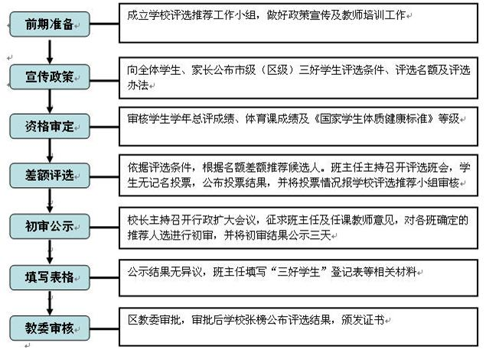
6.【区“三好学生”评选时间】
四、五年级
6月27日前 宣传政策，审定资格。
6月28日 进行区级三好学生评选。
6月28日—6月30日 进行区级三好学生公示。
9月27日前 区级三好生材料审核。

北京市朝阳区实验小学
2024年6月27日

